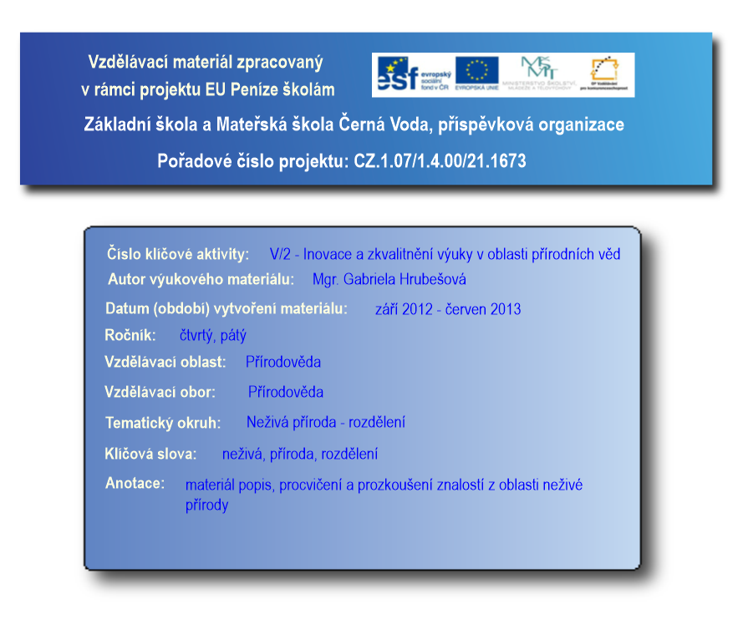
Neživá příroda - rozdělení
půda

Základní skupiny:
vzduch
voda

nerosty

horniny

Půda
- Je tvořena humusem a zvětralými (rozpadlými) horninami.
Nerosty
- Jsou tvořeny jednou látkou, např. křemen, diamant.
Horniny
- Jsou složeny z nerostů nebo organických zbytků.
Voda
- Tvoří téměř ¾ povrchu Země.
- Existuje slaná a sladká voda.
Vzduch
- Tvoří obal kolem planety Země.
- Obsahuje kyslík, který je důležitý k dýchání.
Do neživé přírody patří také:
zemní plyn ropa uhlí sluneční světlo a teplo

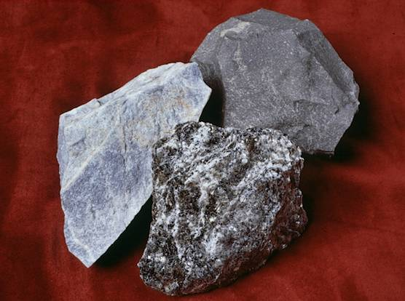
Horniny

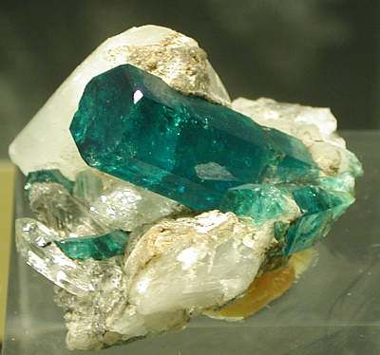
Nerosty

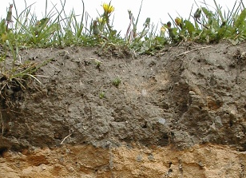
Půda

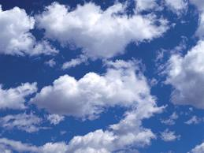
Vzduch

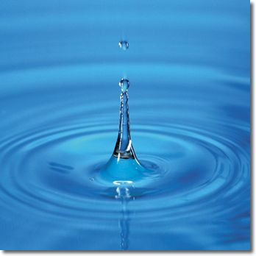
Voda

Najdi 5 základních skupin neživé přírody:
P | R | Ů | S | N | I | B | F | T
S | L | I | H | E | L | C | K | O
K | D | H | O | R | N | I | N | Y
M | U | S | C | O | Y | U | O | K
P | Ů | D | A | S | M | R | B | P
O | K | T | I | T | V | J | L | O
S | F | Z | M | Y | B | K | N | S
V | Z | D | U | C | H | K | T | D
T | K | B | M | L | P | E | Y | A
I | J | X | S | V | O | D | A | T

Vylušti tajenku:
1. -
2. Co nám dává teplo a světlo na planetě Zemi?
3. -
4. Více nerostů nebo organické zbytky tvoří ……..
5. Je pro nás důležitá, bez ní bychom nemohli žít, tvoří ¾ povrchu Země.
6. –

7. Co je tvořeno humusem a zvětralými horninami?
8. Slanou vodu najdeme v ……..
9. Kterou látku obsaženou ve vzduchu my dýcháme?
10. -
11. Co je tvořeno jen jednou látkou?
12. Co je obalem Země?
13. -

Zdroje obrázků: http://petrol.sci.muni.cz/poznavanihornin/horniny.htm
http://www.mineral.cz/view.php?cisloclanku=2004110101
http://ozahrade.webnode.cz/puda/
http://www.negativ66.cz/?p=148
http://www.pe.cz/energie-a-sluzby/stlaceny-vzduch.htm

